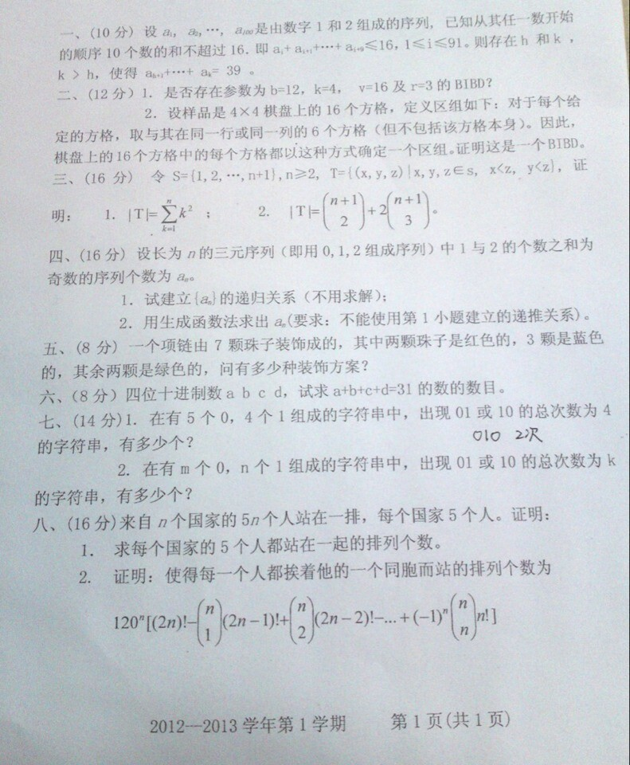

1. 设集合S为所有ai前缀和以及前缀和+39一共200个元素构成的集合,由于任意连续10个和不超过16,因此ai前缀和+39的最大值小于等于199,因此200个元素放到199个盒子中,至少存在一个盒子有两个元素,由于ai前缀和严格递增,因此只有可能时一个元素为前缀和,另一个元素为前缀和+39,因此得证
2. b\*k=48=16\*3因此可能
3. B=16,v=16,r=6,k=6,lamda=2

首先区组数B=16,元素种类数v=16,k=6易得,每个元素可能被同行同列其他三个元素生成的区组包括,因此每个元素均出现在6个区组中,因此r=6,对于任意元素对,同时包含这两个元素的区组可以由这两个行列相交的元素生成(2个)因此lamda=2,同时我们发现这是一个SBIBD我们同样可以简单验证r%2==0,且k-lambda为完全平方数

三.

(1)

当z=2时,x,y仅能取值为1,方案数为1

当z=3时,x,y可以随机从1,2中取值,方案数为2^2

...

当z=k+1时,x,y可以独立的从1-k中随机取值,方案数为k^2  
...

当z=n+1时,x,y可以独立的从1-n中随机取值,方案数为n^2

因此得证(1)

(2)

当n=2时,经过验证成立

假设当k=n-1时成立,即...

当k=n时有

...

得证

(3)

设F(n)即为所求

F(n,0)表示1,2个数和为偶数

F(n,1)表示1,2个数和为奇数

因此有下面转移式

F(n)=F(n,1)

F(n,1)=2\*F(n-1,0)+F(n-1,1)

F(n,0)=2\*F(n-1,1)+F(n-1,0)

因此F(n)=F(n,1)=2\*F(n-1,0)+F(n-1,1)=

推不出来放弃

2.

设e(x)为指数型生成函数,则经过分析要么1出现奇数次,2出现偶数次要么相反,则可以得到下面的式子:

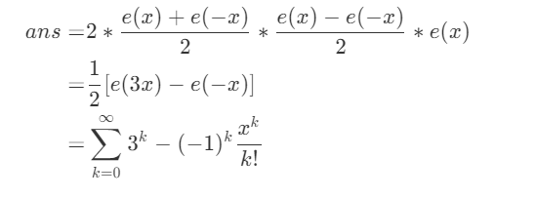

通项即为所求()待验证

五.

考虑polya计数

存在恒等置换

旋转1-k-1个位置对应的轮换为:

(2345671)

(3456712)

(4567123)

(5671234)

(6712345)

(7123456)

考虑翻转

(12)(37)(46)

(23)(14)(57)

(34)(25)(16)

(45)(27)(36)

(56)(47)(13)

(67)(15)(24)

(17)(26)(35)

因此模式表为:

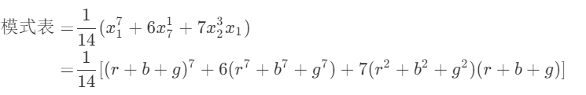

其中r^2 b^3 g^2的系数为18,因此有18种

六.

x1+x2+x3+x4=31,且所有属于0-9

所有可能|A|=C\_34^3

至少有一个大于9的方案数为:|A1|=C\_4^1\*C\_24^3

至少有两个大于9的方案数为:|A2|=C\_4^2\*C\_14^3

至少有三个大于9的方案数为:|A3|=C\_4^3\*C\_4^3

无四个大于9的方案数

因此答案为:

HALPG4WZQ_V)Y)MM8_)F8UL

七.

性质:对于给定一个确定的字串(如01010),在0旁边添加0,以及在1旁边添加1不影响最后答案个数那么我们不妨先确定最小的子串,在子串的基础上进行扩充.

1. 经过分析我们可以分析出来最小的模式串为10101,01010两种对于第一种可以将剩下的1个1随便跟其他的1进行合并,对于剩下的2个0可以分配给2个0因此方案数为:

~}_T1B7FBO2RCDI95TXQ{HF

对于模式串2类似的我们可以得到:

$X56%JY6$02G801RPFAIC%T

(2)

k要分奇偶

太长了不想写了

下面以k为偶数举例

若k>2\*min(n,m) 或 2n==2m==k时 方案数为0

若k<=2\*min(n,m) 若2\*min(n,m)==k则只存在一种模式串,不妨假设n>m

不妨设较少的为b,则模式串可以表示为abab...aba

此时b没有剩余(全用完了),a还剩下n-k/2-1,可以将其分配给k/2+1个盒子中,以此类推

八.

先对国家排序,在对内部进行排序即:

5!(5!)^5